節能減碳超級小省長
之
來去做手工皂
事前準備或材料:1.廢油(橄欖油、沙拉油都可以)
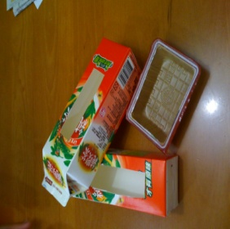
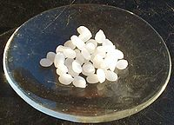
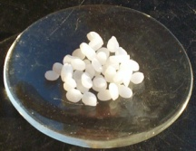
2.氫氧化鈉 (NaHO)
3.空盒(不要太大也不要太小)

受採訪人:五王國小的環保志工-----張志工
採訪的目地:讓更多人瞭解地球面臨的危機，並教導大家如何「攜手作環保，共同愛地球」。
---小幫手1---
Q:有什麼可以節約能源的做法?
A:有!例如:以前在全球的農作物中，所有棉花的產
量只佔不到8％，但使用農藥率卻高達25%(每年農
民需要用260000000美金來購買殺蟲劑)所以現在有環保單位研究出了「有機棉」。
Q:那「有機棉」現在到底有共多少人在用呢?
A:根據估計，在所有棉花的使用率有機棉大約只佔了0.03%，不過美國有機行業協會預估其年長率可達到44%喔!

環保皂的用途---
環保皂可以拿來洗碗、洗澡、洗衣服等等……，在洗澡、洗手的方面是要看個人的體質，有些人會過敏，有些人則不會過敏。
做環保皂的過程---
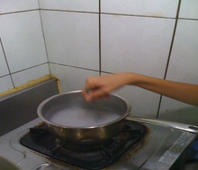
首先先將調好比例的氫氧化鈉 (NaHO)倒入滾燙的70~90℃熱水中(用約80~85℃熱水比較能把氫氧化鈉溶解於水中，並持續加熱中)然後，開始攪拌到氫氧化鈉完全溶解後
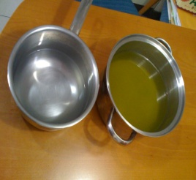
，再拿出調好比例的廢油，
將氫氧化鈉水慢慢的倒入廢
油中，然用手動打蛋器或是能攪拌的棒
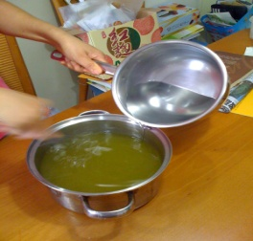
子(不可用塑膠棒，避免產生毒素)，邊倒邊攪拌(註:一次到一點就好)，不過至少需要30分
鐘才可以，並慢慢攪拌讓它成為稠狀物體
，之後在把它倒入盒子中，等其硬化就好。
---小幫手2---
有時候假如比例調的不好，有可能還會攪拌到1個小時呢!這時候就是全家人發揮的時候了，不過啊!張阿姨告訴我，甚至有可能攪拌2個多小時呢!哇!那不就累死了嗎?

---問題時間到---
??
Q:請問妳當五王國小的志工幾年了?
A:嗯……大概有3年了吧!
Q:在五王國小裡面有什麼環保或節能設施嗎?
A:當然有啊!每個學校應該至少都會有一項設施吧!像五王國小的節能設施就是太陽能板。(註:太陽能光電板也就是TSS是一種能透過光電作用﹑無限生成出乾淨電力的高效能玻璃。 此外，玻璃還具有遮熱罩般的作用，避免過度截取太陽熱能而導致室內溫度過高。)
Q:為什麼會知道怎麼做手工的環保皂?
A:因為我們全家有去參加綠的關懷協會所舉辦的活動，於是家裡沒肥皂的時候，我們就自己做手工的環保皂。而且，也有環保單位來我們五王國小教導學生製作環保皂喔!
Q:在做手工的環保肥皂，有什麼要注意的事嗎?
A:製作手工造的過程中，其鍋子不可以用塑膠製的，因為塑膠製品遇熱後會排出有毒物質，對人體是有害的。
---這次做手工肥皂後的心得感想---
我發覺，我們在做手工肥皂的時候要有耐心，
因為張阿姨說，這些可能會需要攪拌2個多小
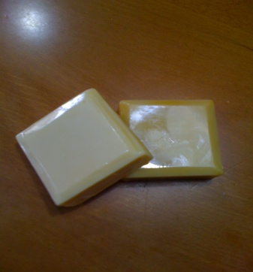
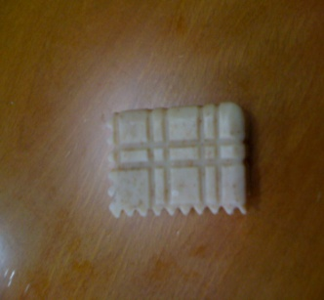
時，而且不要攪拌的太快，不然裡面的東西會噴出來，又很容易燙傷。所以我認為:人不論在做什麼事，都要有信心和耐心，並且要能持之以恆、不半途而廢，才有可能馬到成功。而且，俗話說:「欲速則不達」所以，凡事不要太心急，才不會總是得不到成果。因此，我們做一件事，千萬不可以隨隨便便的應付了事，所以應該要盡力而為才是。
普通手工皂
手工咖啡皂

---完---

